排污许可证
证书编号：91641200694317482R001Y
单位名称: 宁夏万邦达水务有限公司
注册地址: 宁夏灵武市宁东镇二甲醚项目区东区
法定代表人: 王济淮
生产经营场所地址: 宁夏灵武市宁东镇煤化工园区E1区
行业类别: 污水处理及其再生利用 | 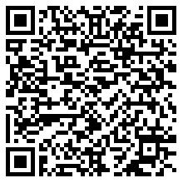
统一社会信用代码：91641200694317482R
有效期限：自2019年07月01日至2022年06月30日止
发证机关：（盖章）宁东化工基地环境保护局
发证日期：2019年06月29日
中华人民共和国生态环境部监制 宁东化工基地环境保护局印制

